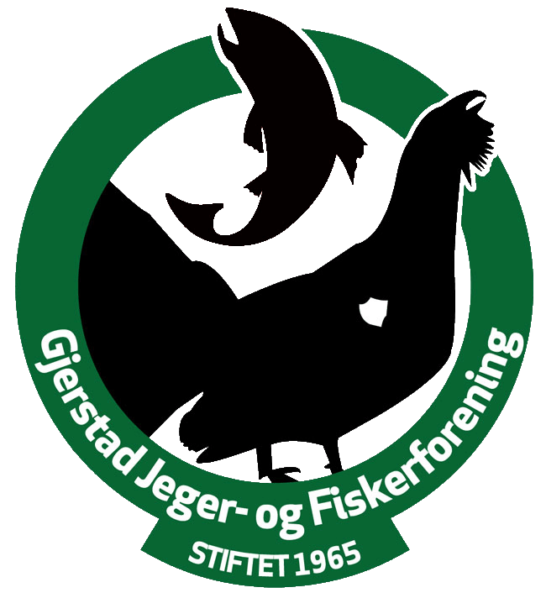
Referat fra styremøte 23.11.2023

Til stede: Jarle, Torfinn, Lasse, Kai og Jostein
Meldt forfall: Inger og Stian
Saker:
21/23: Godkjenning av referat fra forrige styremøte
Godkjent
22/23: Referatsaker
- Leirduestien. Status for arbeidet og kostnader ble gjennomgått. Enighet om innkjøp av kastere mm.
- Strorfjellkarusellen 2024 er vel planlagt.
- Inger ny webredaktør.
- Planleggingen av NM i juni går etter planen.
- VIPS orienteringer
- Valgkomiteen har snart sin innstilling ferdig
- Prisliste ammo på skapdøra skal være ok.
- Det deltok kun en fra oss p NJFF AA nøre i Froland.
- Kort referat fra tillitsmannsmøte i Holt.
- Status for vår økonomi ble gjennomgått. På konto nå ca 80.000,-. Ca 200.000,- ventes inn i desember. Underskudd er planlagt for dette året.
- Tilsagnet på søknad om støtte 365.000,- til bruk i 2024 og 2025 fra Gjensidigestiftelsen ble gjennomgått. Styret ga Jostein fullmakt til å følge opp kostnader og regnskap. Tildeling av midler baseres på påløpte kostnader og betales ut 2 ganger / mnd.
- Minnet om kommunens møte med lag og foreninger 5.12. kl 1930.
- Jarle og Torfinn setter opp vaktlister/ ansvarlig standplassleder for skyting 2024.
23/23: Aktivitetsplan 2024.
Aktivitetsplanen ble godkjent og klar for utlegging under Om oss og i aktivitetskalenderen. Jostein legger inn søknader om midler i søknadsportalen.

24/23: Årspapirer
Utkast til årspapirer ble godkjent.
25/23: Eventuelt
Det ble avtalt initiativ for samarbeidet med Risør JFF.
Viktig at våre medlemmer følger reviderte bestemmelser om at utvalgsledere skal vite om / gi tillatelse til all skyting på Solem.
Det er søkt om NJFF AA midler for 2023.
24.11.2023
For GJFF
Jostein Vestøl, referent

Årsmøte er planlagt til 12.3.24 Det er viktig at alle i styret møter !!

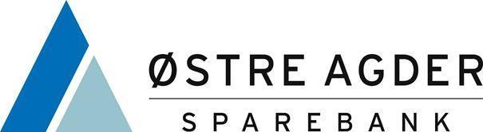
Nær deg hele livet 